FPS-03

GESTIÓN DE INFRAESTRUCTURA

ELABORADO POR:  RESPONSABLE CALIDAD | REVISADO POR:  COMITÉ CALIDAD | APROBADO POR:  DIRECCIÓN
FECHA: 10/02/2009 | FECHA: 10/02/2009 | FECHA: 10/02/2009
Este documento es propiedad de OTRI quien se reserva el derecho de solicitar su devolución cuando así se estime oportuno. No se permite hacer copia parcial o total del mismo, así como mostrarlo a empresas o particulares sin la expresa autorización por escrito de OTRI.

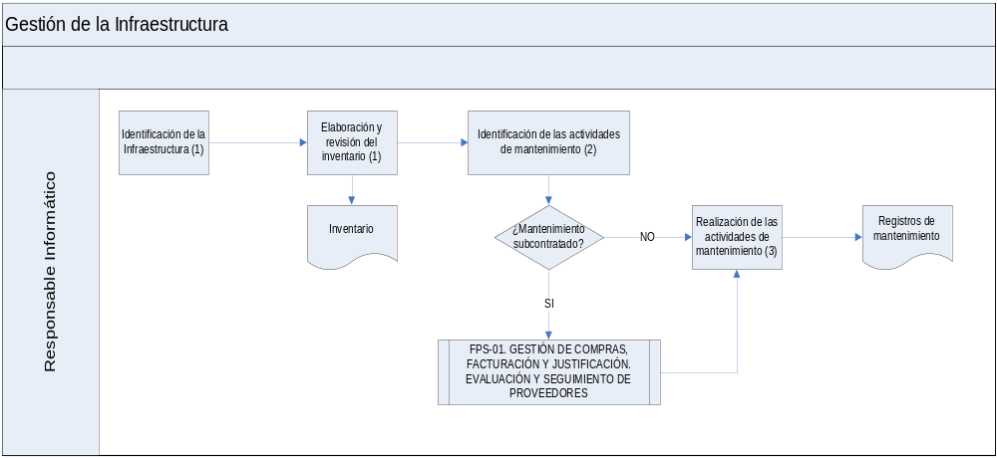
OBJETO |  |  |  |  | ALCANCE
Definir la infraestructura de OTRI que debe tener un mantenimiento y definir qué tipo de mantenimiento requiere. |  |  |  |  | Todos los equipos que la Dirección considere necesarios para llevar a cabo las funciones en la OTRI. No es de aplicación la calibración de equipos puesto que en la OTRI no utiliza equipos de inspección, medición y ensayo.
FUNCIONES QUE PARTICIPAN
Responsable informático
Dirección OTRI
Comité de Calidad
INDICADORES (*estos indicadores son a título informativo, los definitivos se encuentran en el PSM)
Indicador |  | Método |  |  |  | Frecuencia | Responsable |  | Conforme |  |  | Meta
Incumplimiento del mantenimiento planificado |  | Veces que se ha superado el tiempo estimado para el mantenimiento del equipo |  |  |  | Cuatrimestral | Responsable de Calidad |  | 1 |  |  | 0
CRITERIOS
- Identificación de la infraestructura: la persona responsable de Calidad identificará los recursos materiales permanentes que son necesarios para el desarrollo de los procesos OTRI, elaborándose un inventario (ver anexo). Como mínimo en el inventario de recursos se indicará:
- La identificación o el tipo de recurso
- Su cuantificación (cuántos hay)
- La persona/s autorizada/s (responsable/s) de su uso y conservación, y
- La información relevante para su adecuada utilización (referencia a manuales de instrucciones, precauciones sobre el uso, etcétera). Para aquellos recursos que deban ser sometidos a un proceso de mantenimiento preventivo periódico (p.ej. revisiones), deberá indicarse la periodicidad y las acciones previstas para su adecuada conservación.
Con carácter ordinario, la persona Responsable de Informática realizará una evaluación (revisión) anual del estado de los recursos permanentes de la infraestructura, registrando las anomalías encontradas en los correspondientes fichas de mantenimiento. Tras esta revisión se actualizan los elementos incluidos en los listados de inventario por alta (adquisición) de nuevos recursos, o baja por desuso o no requerir las condiciones adecuadas para su uso continuado.
Las pequeñas anomalías (averías, etc.) que puedan surgir durante el desarrollo de las actividades propias de la OTRI no estarán sometidas al proceso definido en este manual de procedimiento.
- Identificación de las actividades de mantenimiento interno: tal y como se ha comentado en el apartado anterior, las actividades de mantenimiento requeridas son recogidas en el inventario. Si el mantenimiento está subcontratado su contratación se realizará conforme al procedimiento descrito en el apartado de compras, y las actividades de mantenimiento quedarán recogidas en el presupuesto o contrato con el proveedor. En este caso, el proveedor puede ser quien defina el mantenimiento a realizar.
- Realización del mantenimiento externo: El Responsable de Secretaria y Administración de la OTRI guardará y archivará registro de las actividades de mantenimiento realizadas.
Las copias de seguridad de los equipos se guardarán en durante un período de tiempo de 1 mes, haciendo que las nuevas copias de seguridad borren a las más antiguas.
REGISTROS
Código | Registro |  |  | Identificación |  |  |  | Sistema de Archivo |  |  | Resp. de Archivo
---- | Copias de seguridad |  |  | Fecha |  |  |  | Informático |  |  | Responsable Infomático
---- | Fichas de mantenimiento |  |  | Fecha y equipo relacionado |  |  |  | Papel/ Informático |  |  | Responsable Informático
DOCUMENTACIÓN DE REFERENCIA
Código | Documento
--- | Inventario de Recursos
CONTROL DE MODIFICACIONES
Revisión |  |  | Modificación |  |  |  |  |  |  | Fecha
00 |  |  | Estado inicial de la documentación. Sin modificaciones |  |  |  |  |  |  | 16-12-2009
01 |  |  | Funciones asumidas por Responsable Informático |  |  |  |  |  |  | 10-02-2009
ANEXO I
FORMATO DE INVENTARIO

 | INVENTARIO DE RECURSOS | Revisión nn  Pág xx de yy | 

Descripción del elemento inventariable | Existencias | Ubicación | Persona/s autorizada/s para su uso | Requisitos / observaciones sobre su uso/Activ. mantenimiento
Hardware
Audiovisual
Elaborado por:

Fecha:

 | INVENTARIO DE RECURSOS | Revisión 0  Pág 1 de 2

Nombre del elemento inventariable | Usuario / Ubicación | Actividad de Mantenimiento | Periodicidad del Mantenimiento
RABOTR05 (PC) | Luis / Despacho1 | Análisis exhaustivo en busca de virus. | Quincenal
RABOTR05 (PC) | Luis / Despacho1 | Copia de seguridad de los documentos relevantes | Mensual
RABOTR07 (PC) | Francisco / Despacho1 | Análisis exhaustivo en busca de virus. | Quincenal
RABOTR07 (PC) | Francisco / Despacho1 | Copia de seguridad de los documentos relevantes | Mensual
RABOTR08 (PC) | Rafael / Despacho1 | Análisis exhaustivo en busca de virus. | Quincenal
RABOTR08 (PC) | Rafael / Despacho1 | Copia de seguridad de los documentos relevantes | Mensual
RABOTR02 (PC) | Elena / Despacho1 | Análisis exhaustivo en busca de virus. | Quincenal
RABOTR02 (PC) | Elena / Despacho1 | Copia de seguridad de los documentos relevantes | Mensual
RABOTR10 (PC) | María José / Despacho1 | Análisis exhaustivo en busca de virus. | Quincenal
RABOTR10 (PC) | María José / Despacho1 | Copia de seguridad de los documentos relevantes | Mensual
RABOTR04 (PC) | Araceli / Despacho1 | Análisis exhaustivo en busca de virus. | Quincenal
RABOTR04 (PC) | Araceli / Despacho1 | Copia de seguridad de los documentos relevantes | Mensual
RABOTR13 (PC) | Beatriz / Despacho1 | Análisis exhaustivo en busca de virus. | Quincenal
RABOTR13 (PC) | Beatriz / Despacho1 | Copia de seguridad de los documentos relevantes | Mensual
RABOTR06 (PC) | Manuel / Despacho2 | Análisis exhaustivo en busca de virus. | Quincenal
RABOTR06 (PC) | Manuel / Despacho2 | Copia de seguridad de los documentos relevantes | Mensual
RRYCOTR11 (PC-Portátil) | Carmen / Despacho3 | Análisis exhaustivo en busca de virus. | Quincenal
RRYCOTR11 (PC-Portátil) | Carmen / Despacho3 | Copia de seguridad de los documentos relevantes | Mensual
RABOTR03 (PC) | Gloria / Despacho4 | Análisis exhaustivo en busca de virus. | Quincenal
RABOTR03 (PC) | Gloria / Despacho4 | Copia de seguridad de los documentos relevantes | Mensual
RABOTR01(PC) | Fernando / Despacho4 | Análisis exhaustivo en busca de virus. | Quincenal
RABOTR01(PC) | Fernando / Despacho4 | Copia de seguridad de los documentos relevantes | Mensual

 | INVENTARIO DE RECURSOS | Revisión 0  Pág 2 de 2

RABOTR09 (Impresora) | Todos / Despacho1 | Sustitución cuando sea necesario de Tambores, Tóner, Fusor o Cinturón de arrastre |  | Mantenimiento Correctivo
RRYCOTR12 (PC-Servidor) | Todos / Despacho3 | Análisis exhaustivo en busca de virus. |  | Quincenal
RRYCOTR12 (PC-Servidor) | Todos / Despacho3 | Copia de seguridad de los documentos relevantes. |  | Mensual
PORTATIL-OTRI | Todos / Despacho1 | Análisis exhaustivo en busca de virus. |  | Quincenal
PORTATIL-OTRI | Todos / Despacho1 | Copia de seguridad de los documentos relevantes. |  | Mensual
HP 2014 (Impresora) | Todos / Despacho4 | Sustitución cuando sea necesario de Tambores, Tóner, Fusor o Cinturón de arrastre |  | Mantenimiento Correctivo
Minolta Di 181  (Fotocopiadora) | Todos / Despacho1 | Reparación de Piezas defectuosas. Lectura de copias realizadas. |  | Subcontratado
Elaborado por: Responsable Informática  Fecha: 20 de noviembre de 2008 |  |  | Revisado y Aprobado: Responsable de Calidad y Medio Ambiente  Fecha: 16 de diciembre de 2008

